需求规格说明书

文档更改记录
版本 | 编制人/修改人 | 日期 | 备注 | 审核
0.9 | 刘明明  张晓朝 | 2016.03.07

1、Start-menu功能 2
1.1、启动菜单项 3
1.1.1、我的电脑 3
1.1.2、安全中心 4
1.1.3、帮助及反馈 6
1.1.4、系统设置 7
1.1.5、关机 18
1.2 、账户信息 19
1.3、原生应用 19
2、快速启动栏功能 20
3、任务栏功能 20
4、通知中心 21
4.1、功能区 22
4.2、应用通知消息 22
4.3、快捷设置 22
5、多窗口 23
5.1、多窗口设置 23
5.2、窗口初始化 23
5.3、外观 23
5.4、多窗口重叠 23
5.5、窗口控制 24
5.6、窗口拖动 24
5.7、新特性 25

1、Start-menu功能
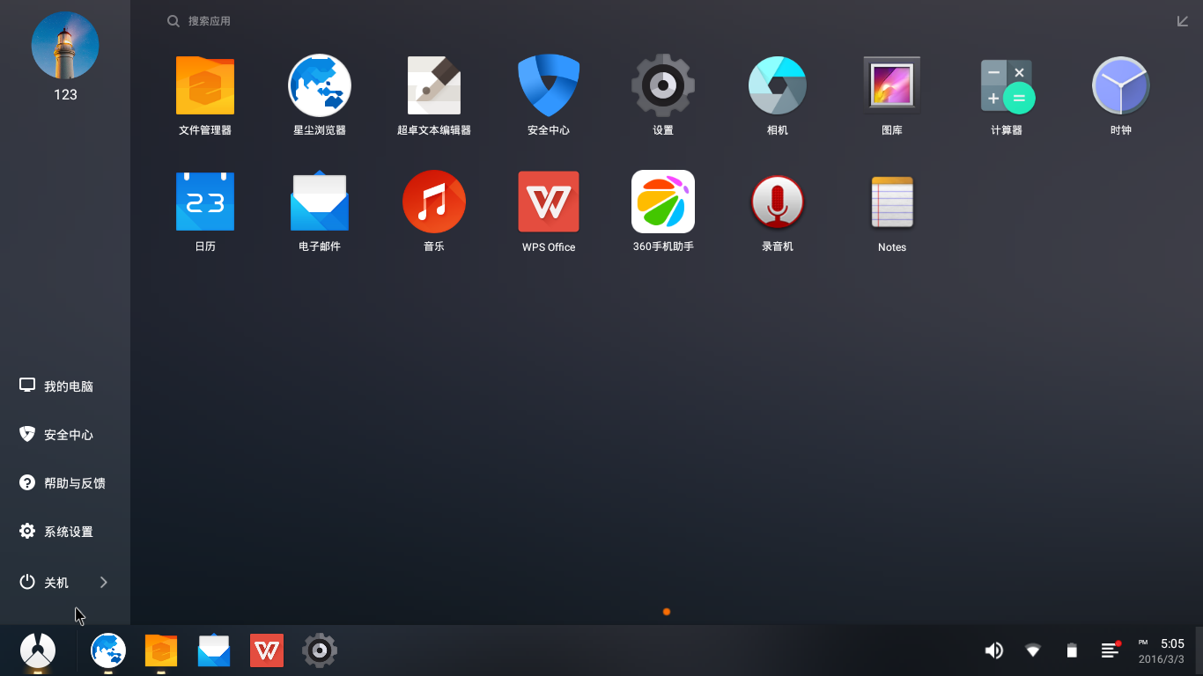

图1
采用开始菜单作为系统的综合入口，可以启动已安装的应用，也可以进入系统设置等功能。
phoenix-包括“我的电脑”、“安全中心”、“帮助及反馈”、“关机（重启、关机）”原生应用和设置。

1.1、启动菜单项
包括“我的电脑”、“安全中心”、“帮助及反馈”、“关机（重启、关机）

1.1.1、我的电脑
左键单击“我的电脑”，如出phoenix 超卓文件管理器（phoenix studio自己开发的），如下图所示。
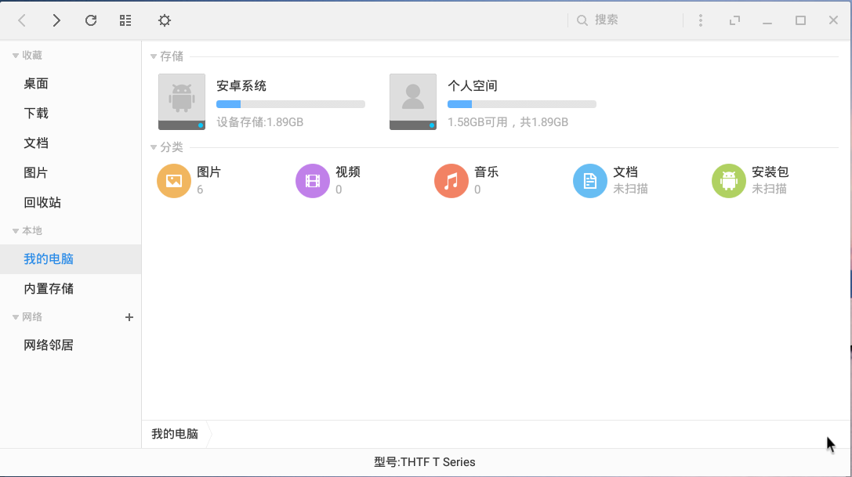

上菜单栏:前进、后退、刷新、列表视图、设置、搜索、最小化、最大化、关闭、拖动按钮
左菜单栏：收藏（桌面、下载、文档、图片、回收站）、本地（我的电脑、内置存储）、网络（网络邻居）
主区域：点击右键有右键功能（如下图）
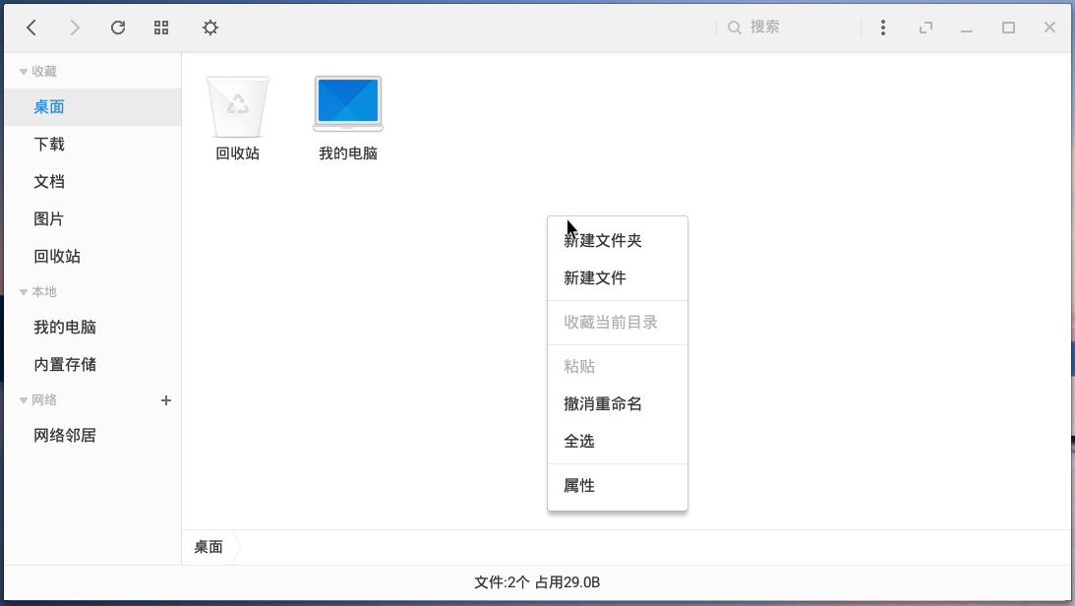

文件操作方式：鼠标点击操作，快捷键操作
可以实现新建文件及文件夹、剪切、复制、粘贴、拖动等功能

1.1.2、安全中心
start-menu –安全中心,打开安全中心如下图所示，包含四部分功能：自启动权限、电量使用
位置信息、应用管理
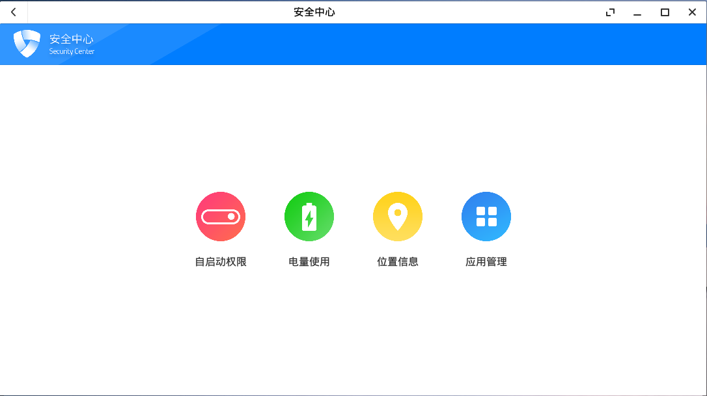

自启动权限-可以设置系统安装APP是否自启动

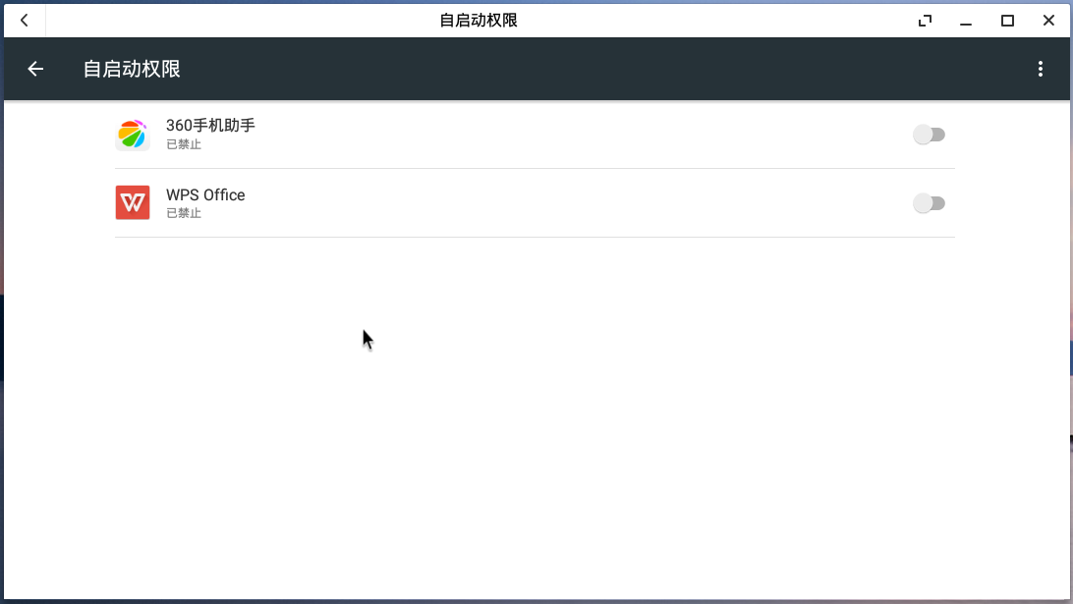

电量使用-监控电池使用情况

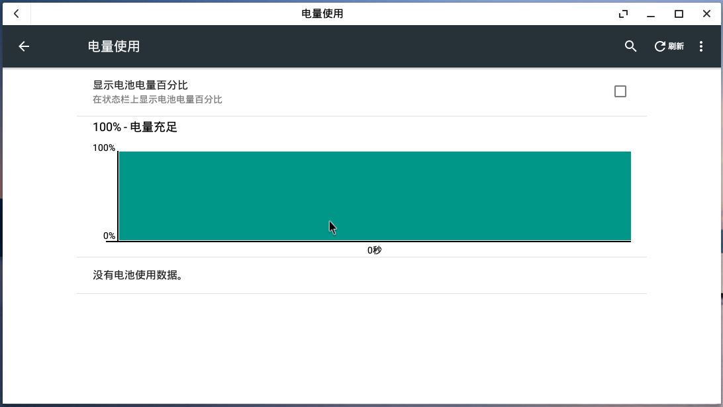

位置信息-开启后可定位所在位置

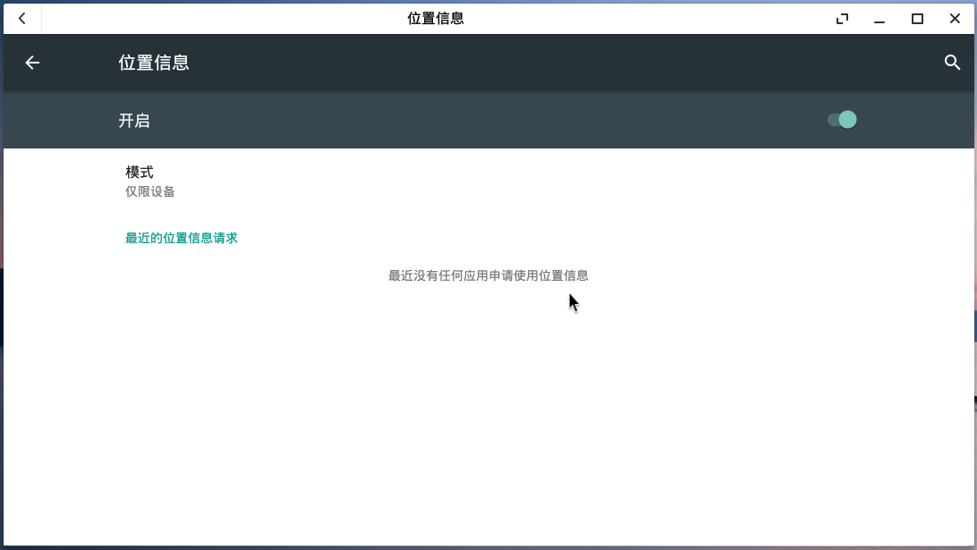

应用管理-对系统已安装应用进入卸载、强行停止等 管理
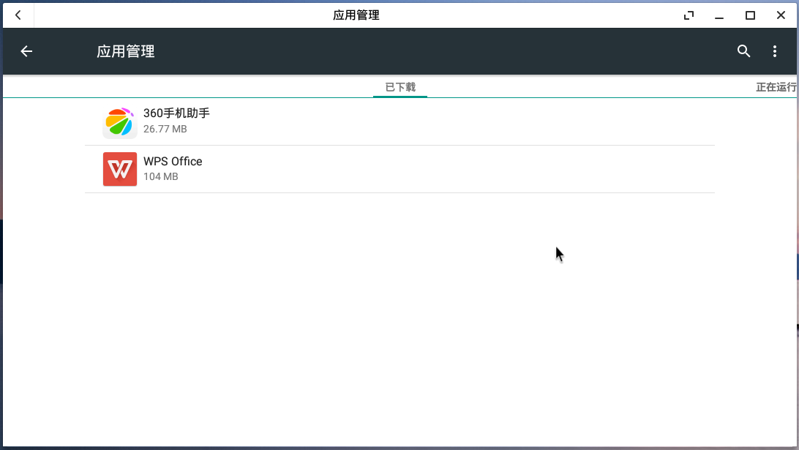

1.1.3、帮助及反馈
点击“帮助及反馈”，打开如下示图。可进入到phoenix官网问题解答相关页面。

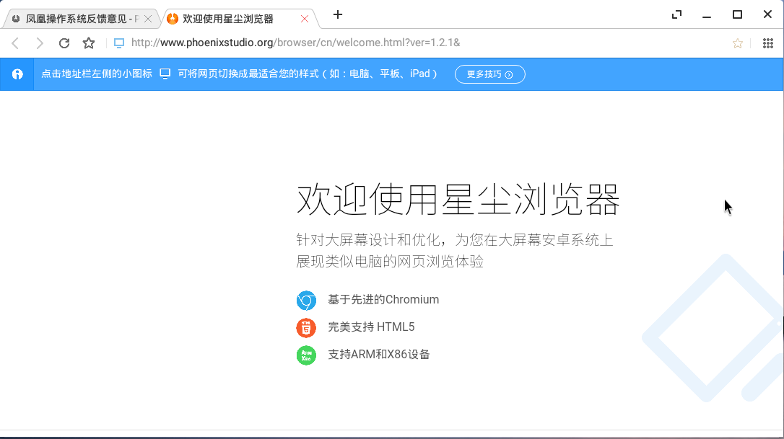

1.1.4、系统设置

系统设置分如下四个大类对系统进行设置管理（网络、设备、安全、系统）

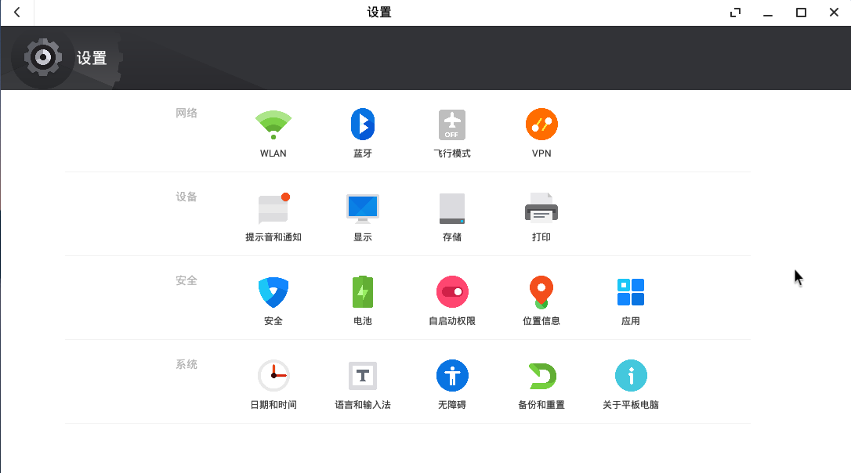

1.1.4.1、设置-网络

a)、WLAN

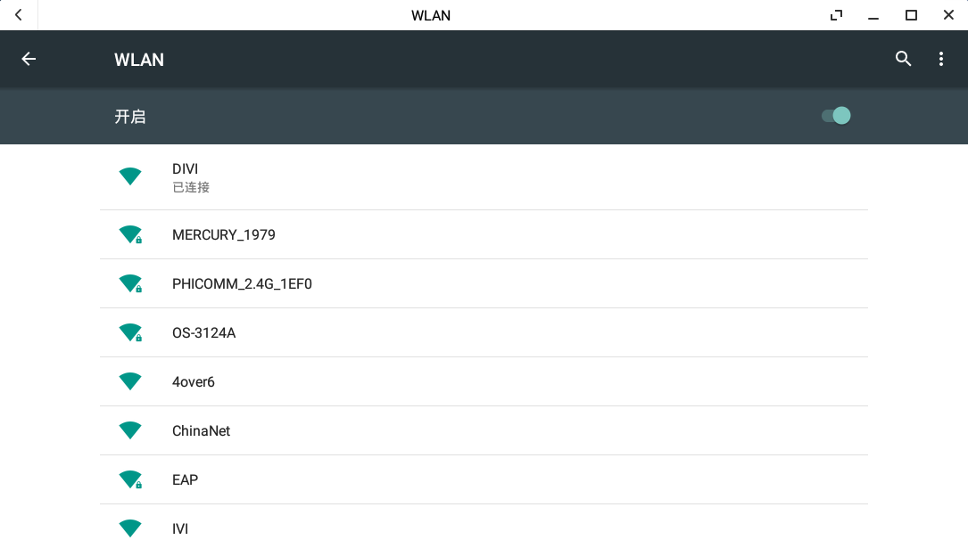

点击右上角三点菜单-弹出下图
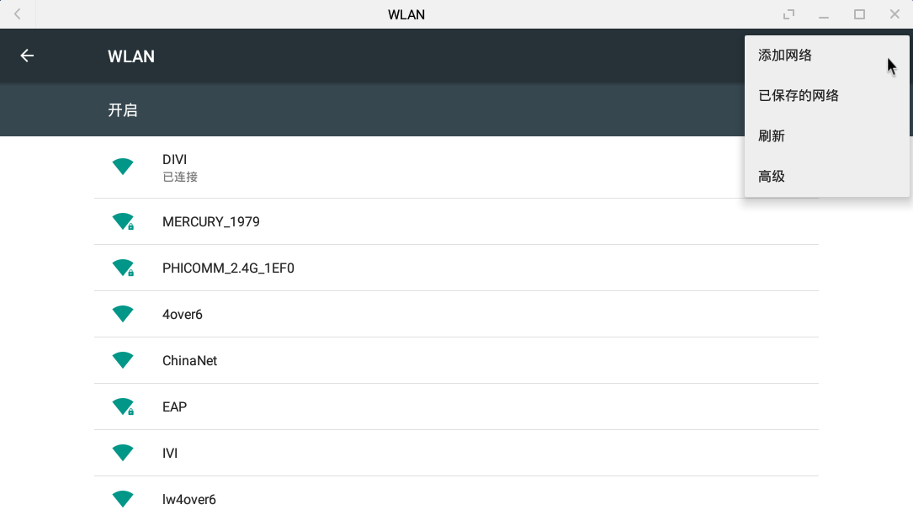

b)、蓝牙

设置 -点击蓝牙进入到如下界面，蓝牙默认关闭。可手动开启

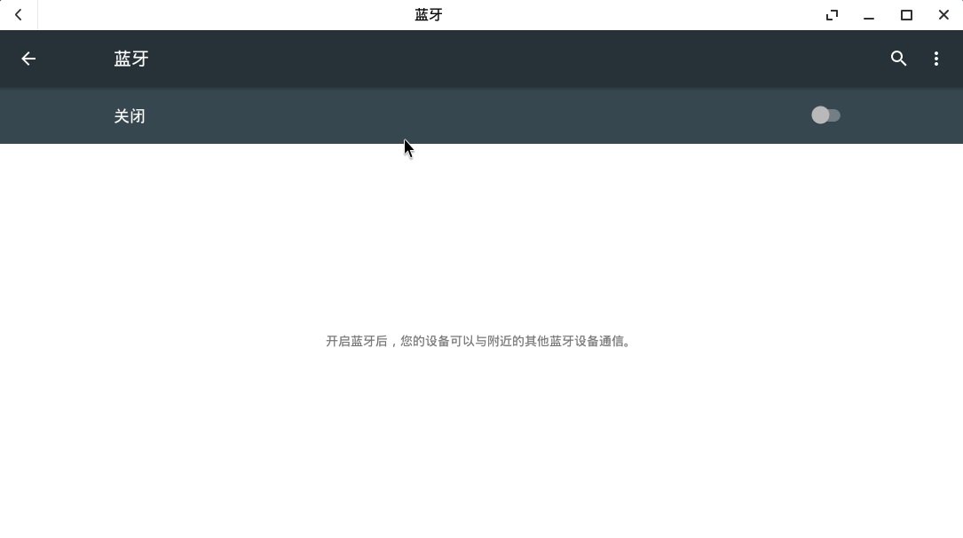

点击右上角三点菜单-弹出菜单项（刷新、重命名此设备 、显示收到的文件）

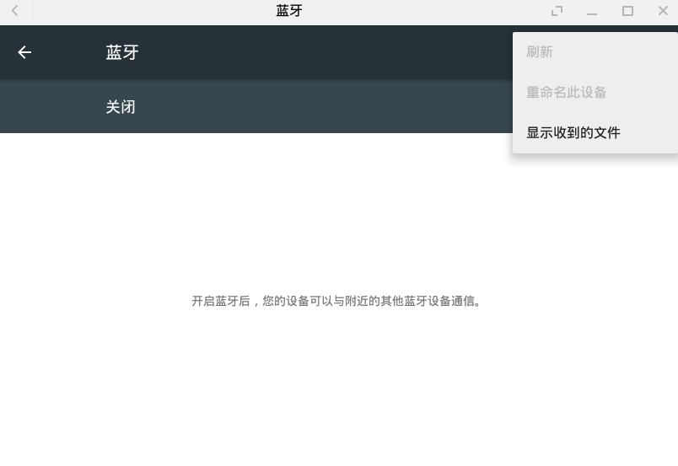

c)、飞行模式

默认OFF，点击即可切换到ON。开启飞行模式后整个屏黑屏。

d)、VPN

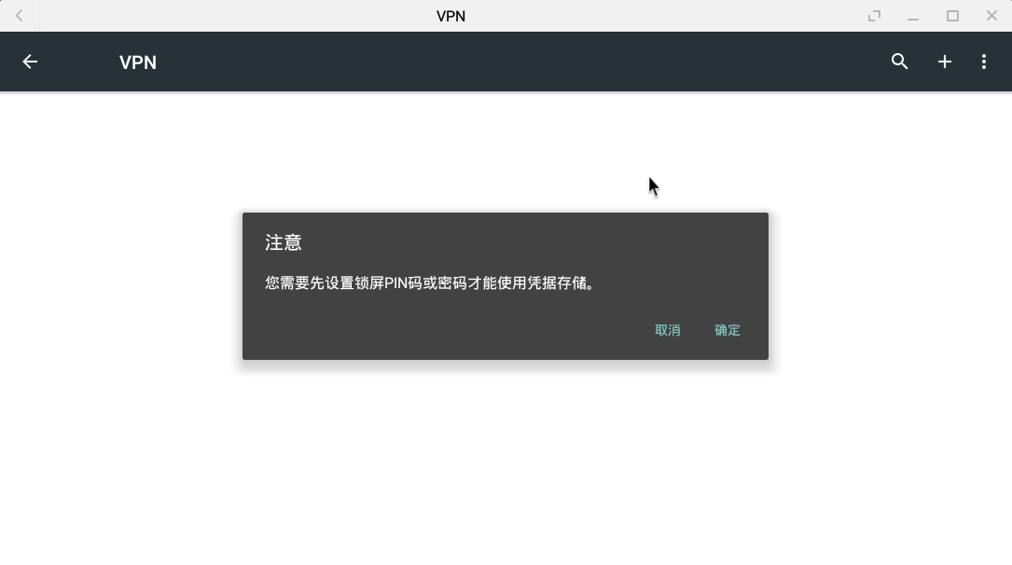

1.1.4.2、设置-设备

a)、提示音和通知

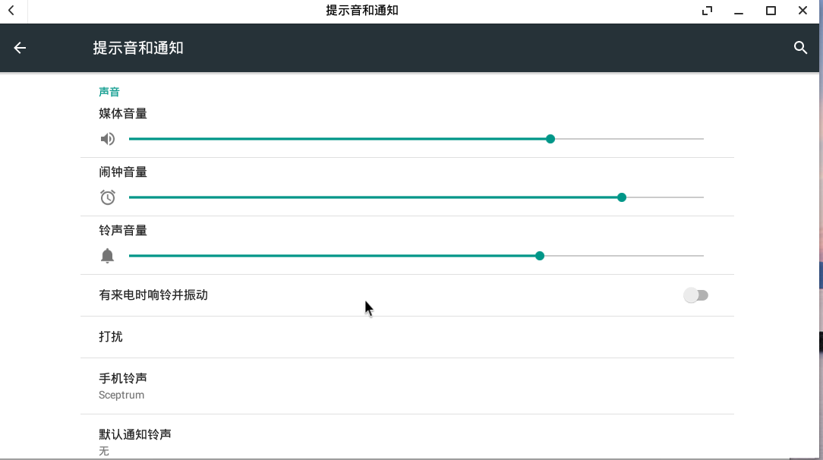

b)、显示

调节屏幕亮度字体大小，选择壁纸屏保，设置设备旋转时的效果等

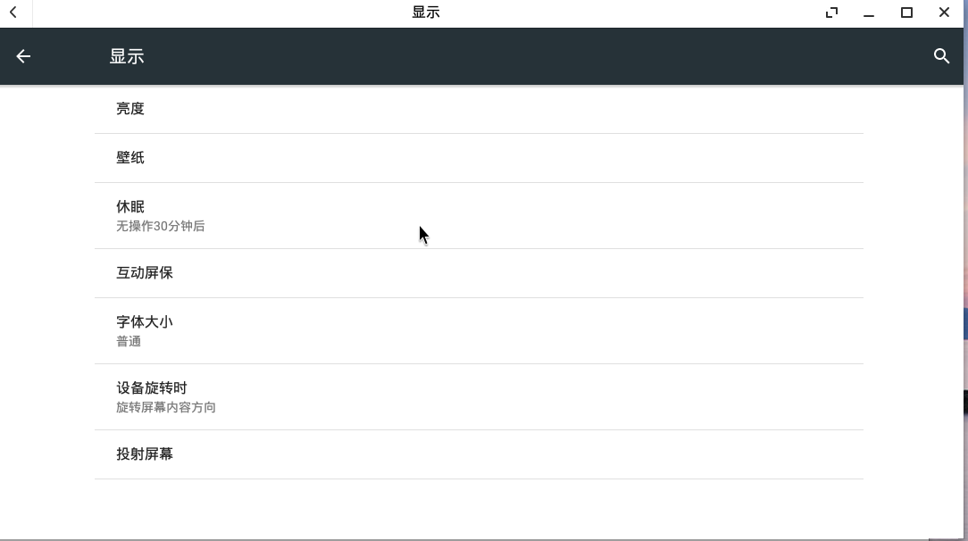

c)、存储

显示存储空间使用情况，点击查看详情
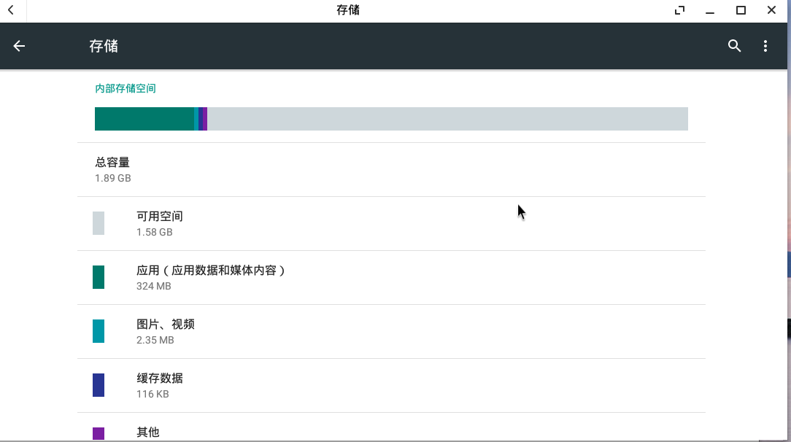

点击右上角三点菜单-弹出菜单项“USB计算机连接”

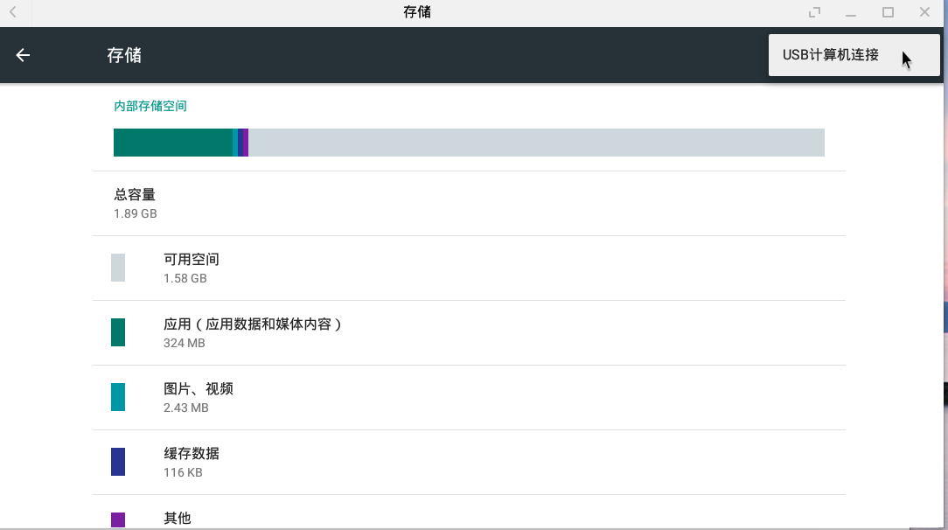

d)、打印
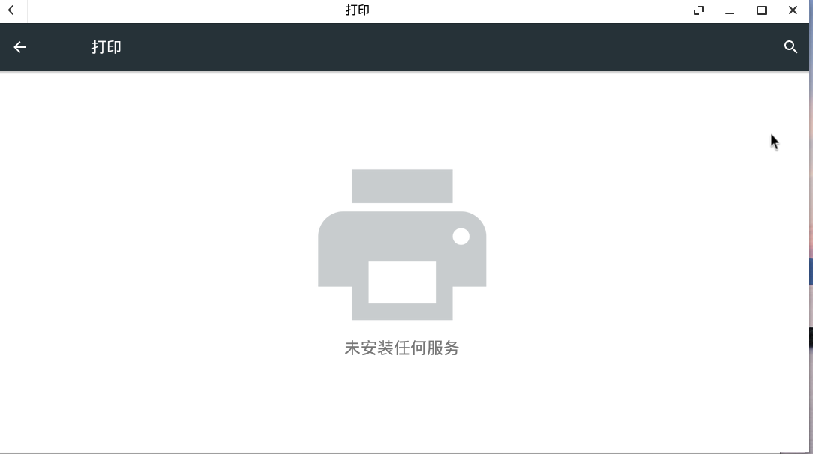

1.1.4.3、设置-安全

a)、安全
与系统安全有关的操作，包括锁屏密码，用户密码，设置是否运行安装未知来源的应用
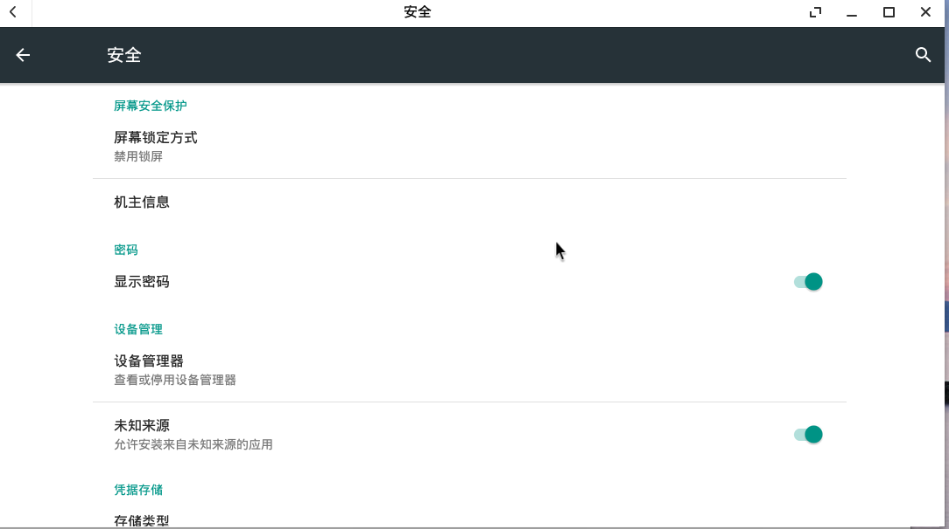

b)、电池
显示电池使用情况，设置是否在状态栏显示电池电量百分比，开启节电助手
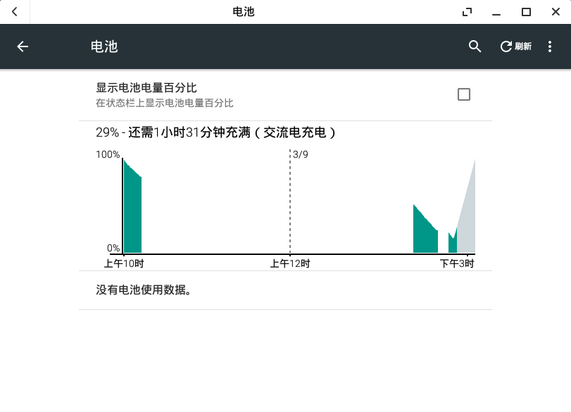

c)、自启动权限
设置应用是否自启动，默认为禁止自启动，点击开关可选择开启和关闭。点击窗口右上角的三点，可按状态，名称，安装时间排序。
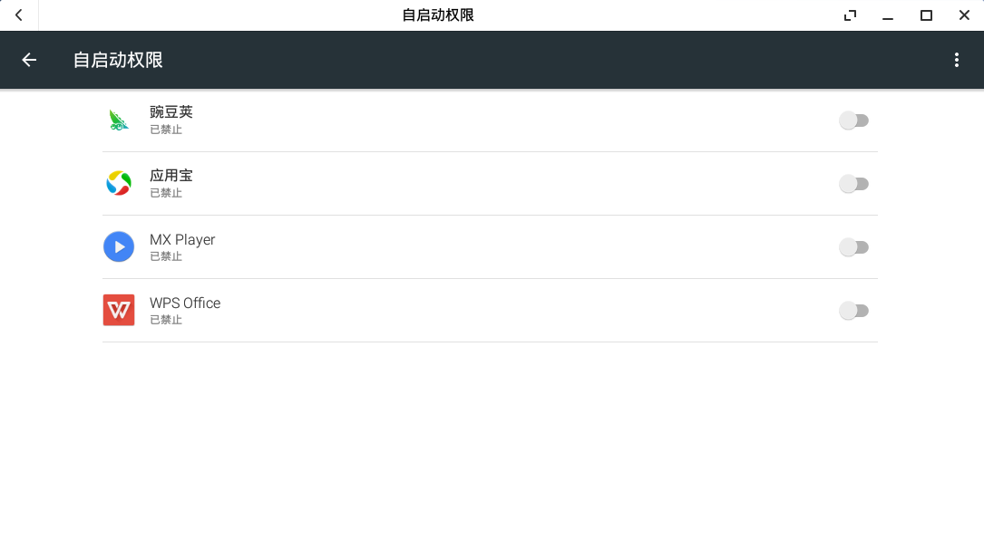

d)、位置信息
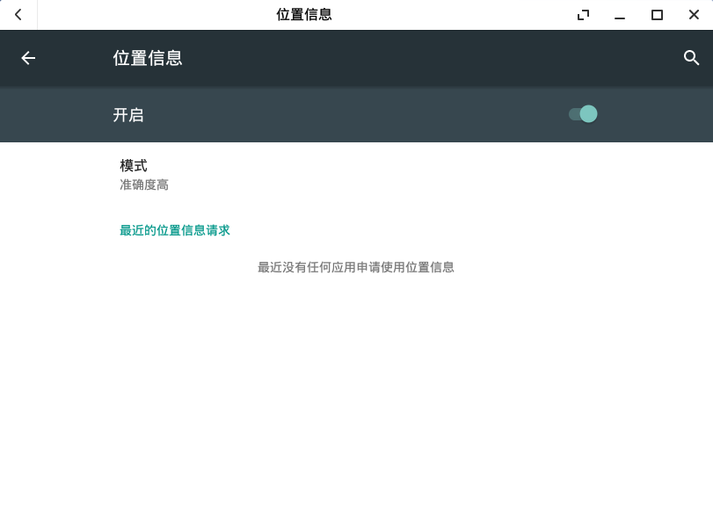

e)、应用
显示应用列表，点击某个应用，显示占用的空间，权限等信息
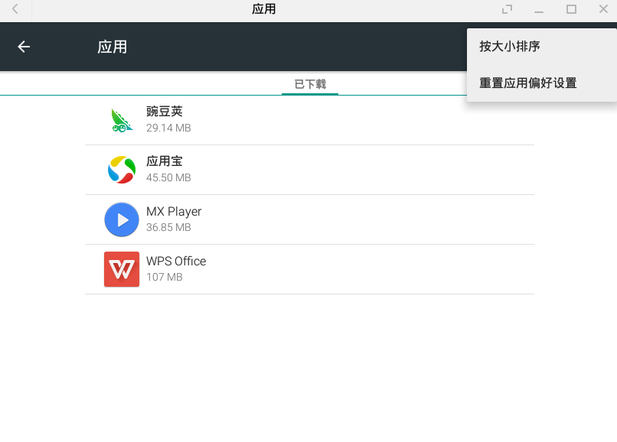

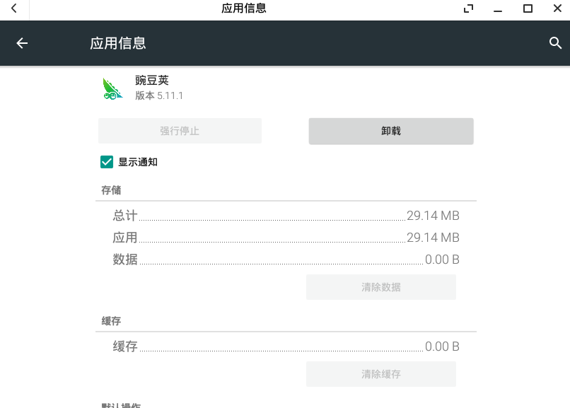

1.1.4.4、设置-系统

a)、日期和时间
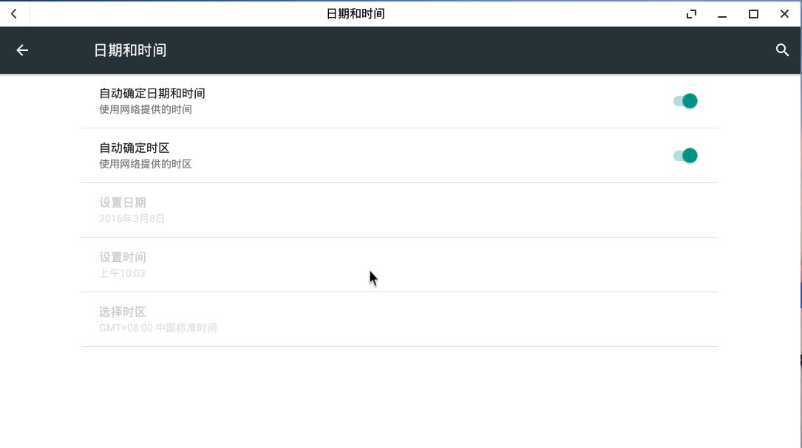
b)、语言和输入法

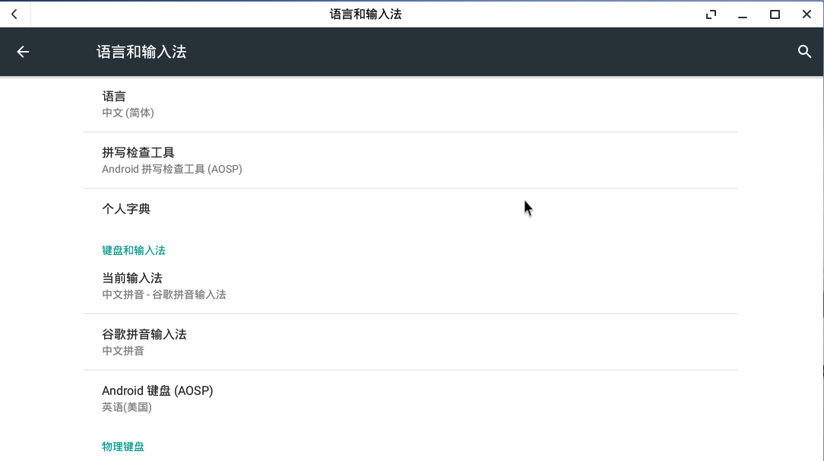
c)、无障碍
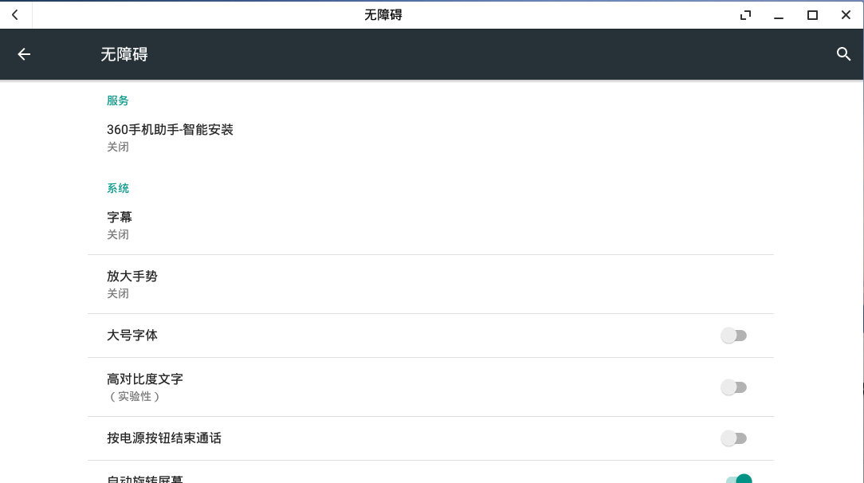
d)、备份和重置
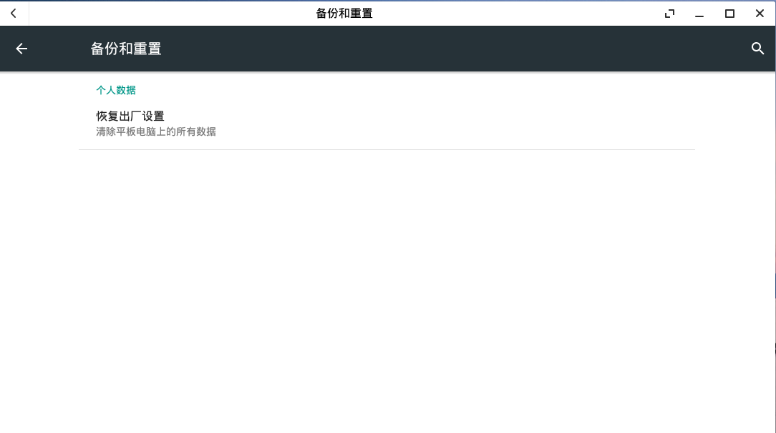
e)、关于平板电脑

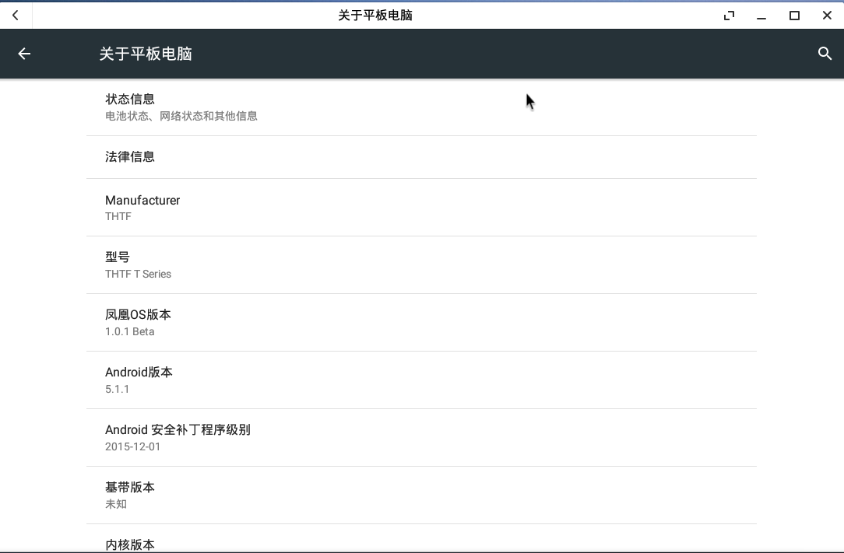

1.1.5、关机
点击start-menu，点关机则直接关机；点[>]按钮弹出”重启“、”关机“按钮。
- ”重启“-重启系统
- ”关机“-同直接点[>]前的关机按钮
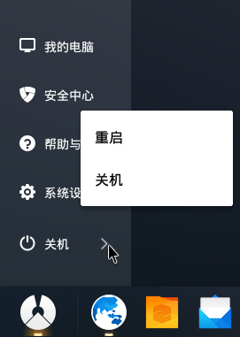

1.2 、账户信息
点击账户图标，弹出下图所示
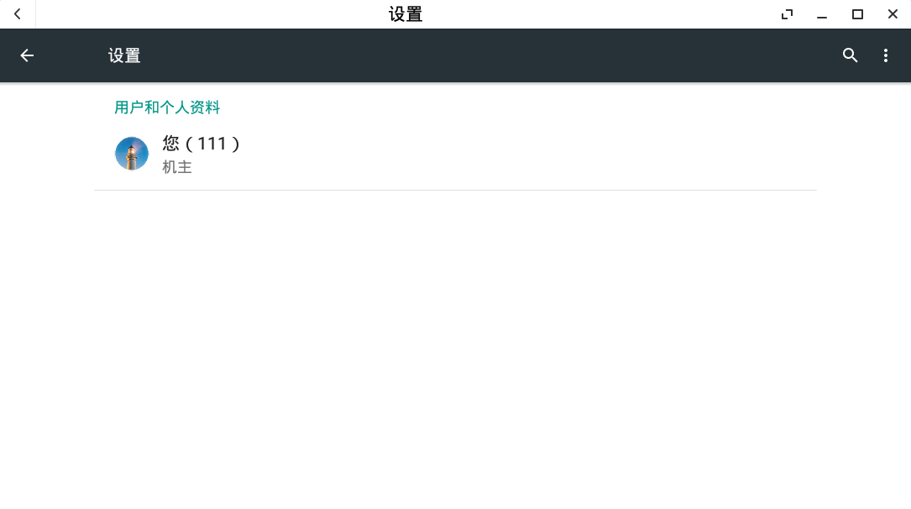
- 点击“用户和个人资料“，可对用户名进行修改。单击[返回] 按钮，可返回到界面
- 单击设置账户右上角的三点菜单 -弹出”允许在设备锁定时添加用户”,选中则功能生效。

1.3、原生应用
phoenix默认的原生应用如下图所示

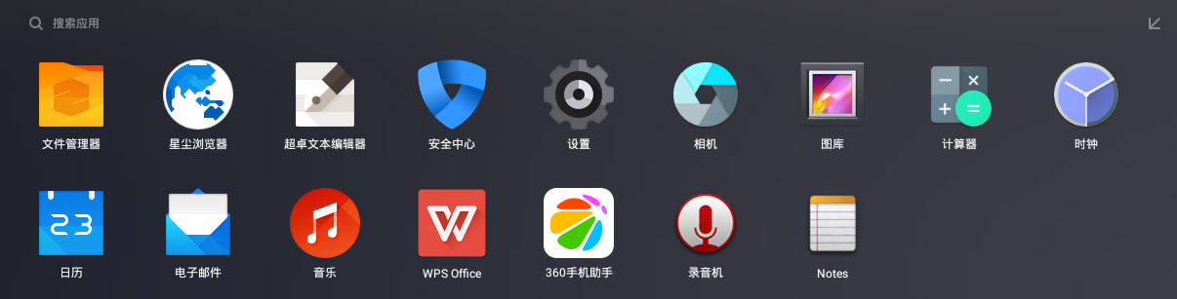

我们项目 可根据所需建立自己的原生 应用 。

2、快速启动栏功能
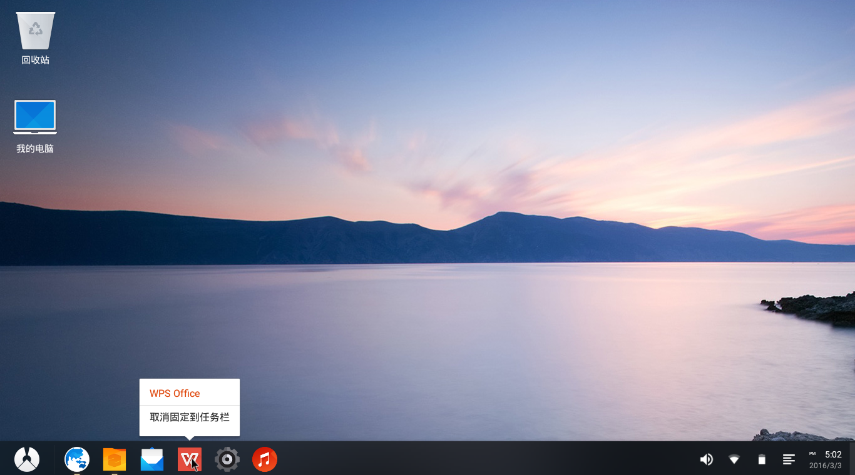

phoenix -默认快速启动的应用 有浏览器、文件管理器、邮件、WPS、设置

- 添加快速启动项的方法：右键应用－发送到任务栏。即可添加快速启动项
- 删除快速启动项的方法：右键单击快速启动栏某应用－取消固定到任务栏。即可添加快速启动项（如下图）

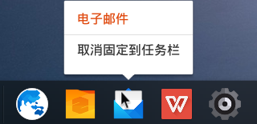

3、任务栏功能
- 打开的应用（以及最小化应用），应用图标将出现在任务栏上。单击任务栏上的某一应用 图标，此应用则处于最上层。右键单击任务栏上的应用
- 右键单击任务栏某一应用图标，弹出下图所示：
- 有三个选项：第一项功能还原当前窗口， 使其处于最上层；第二项“固定到任务栏”，第三项“关闭应用”
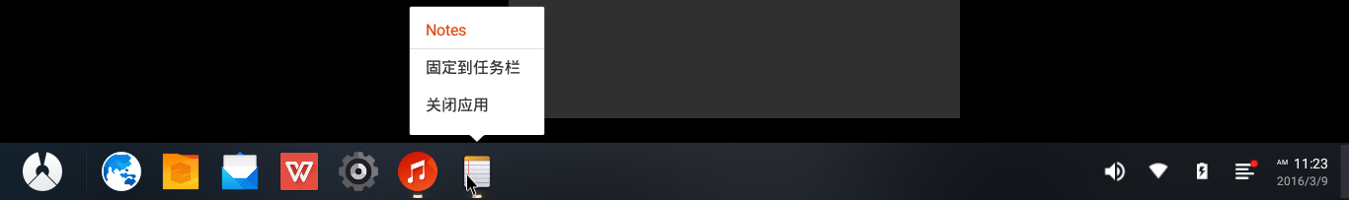

4、通知中心
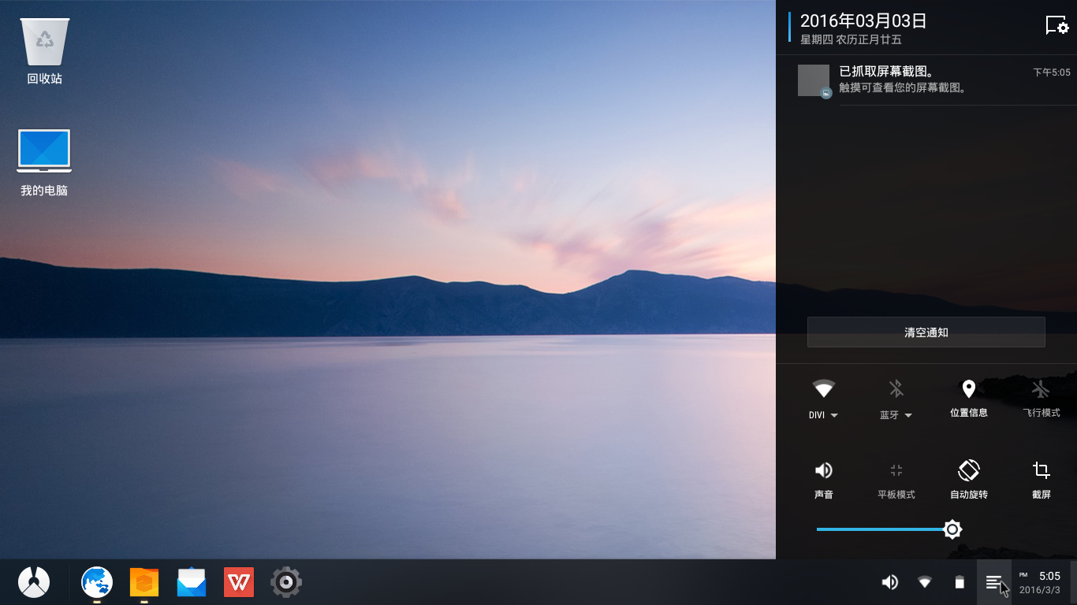

通过点击（左右键功能相同）任务栏右下角图标唤出的通知中心，不仅可以批量管理通知消息，还聚合了常用的快捷设置。

4.1、功能区
通知栏包括：网络连接、蓝牙、位置信息、飞行模式、音量调节、平板模式、自动旋转、截屏、亮度调节、电源管理、时间几部分功能。

4.2、应用通知消息
- 列出当前打开应用 的相关信息。点击某一项可查看到此应用 的详细信息
- 点击清空通知，则清空当前所列出的所有通知信息。

4.3、快捷设置
点击右上角“快捷设置”-弹出应用通知。如下图
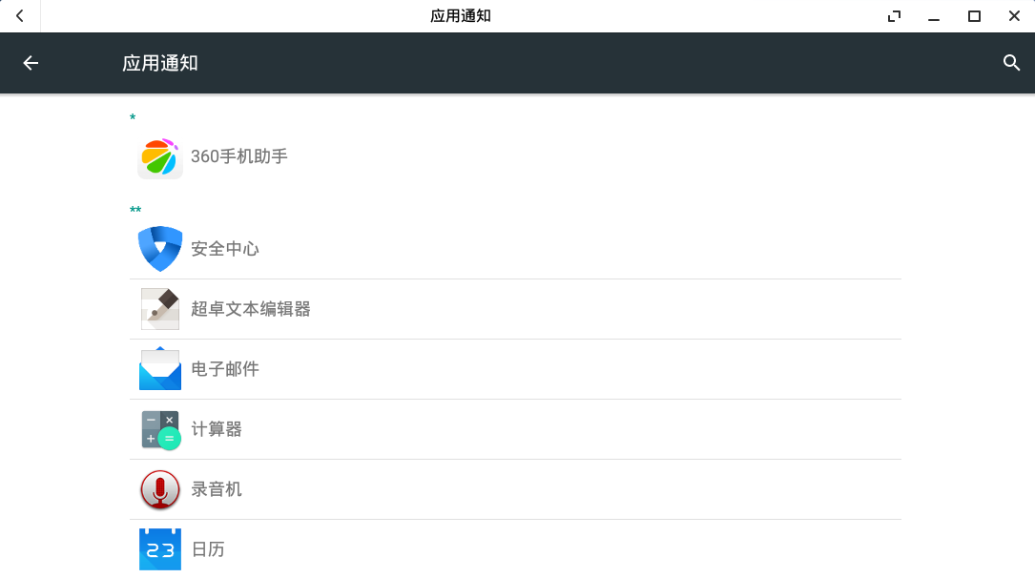

5、多窗口

5.1、多窗口设置
默认开启多窗口，无需通过设置手动开启

5.2、窗口初始化
- 根据不同的应用，设置合理的大小和位置。避免窗口绘制在相同位置且大小相同，导致完全覆盖
- 适应不用的屏幕分辨率，避免分辨率低时窗口显示不完全，分辨率高时窗口过小
- 每次打开应保存上次打开时设置大小及位置

5.3、外观
边框小一点，边框过大不美观且遮挡有效信息

5.4、多窗口重叠
多个窗口可随意切换，当前活动窗口弹出的子窗口应自动置于前台，当其切换到后台以后，再次点击其父窗口时，自动将子窗口置于前台，保持关联。
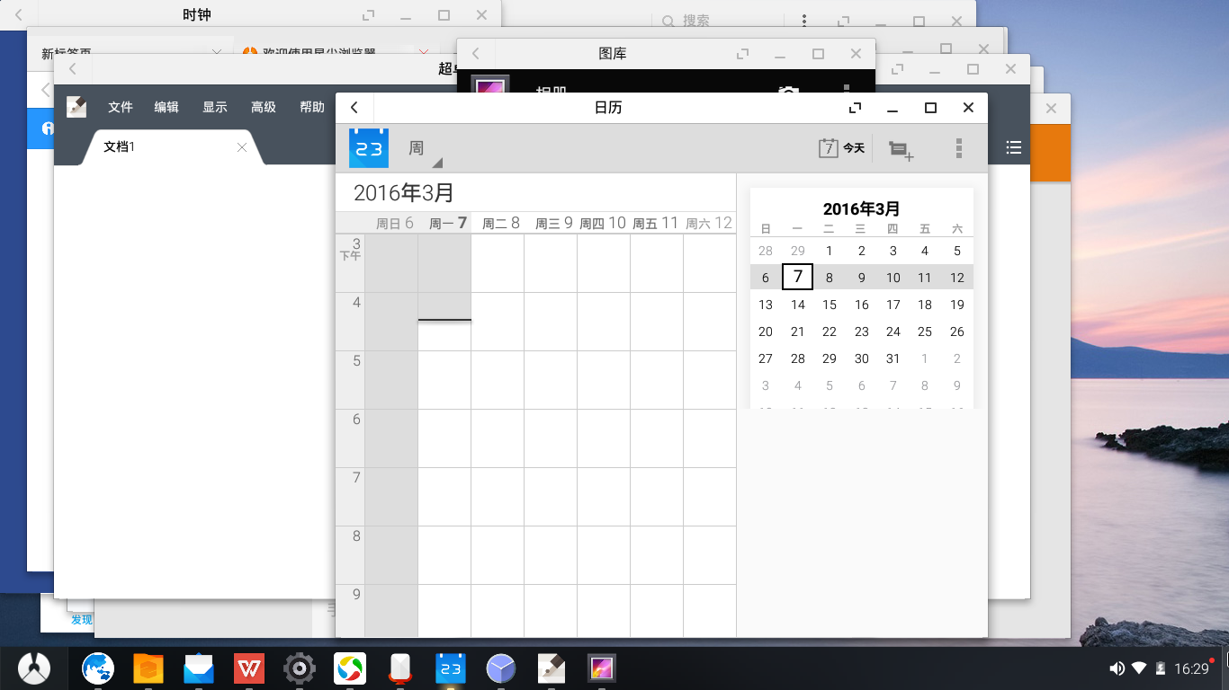

5.5、窗口控制
- 左上角为返回按钮，右上角为最大化最小化关闭
- 鼠标放在边框上时，单箭头变成双箭头，拖动改变窗口大小。
- 鼠标放在四个角上时，鼠标变成斜的双箭头，拖动改变窗口大小，按比例缩放。
- 双击窗口的标题栏可以最大化，再次双击则恢复。
- 窗口缩小到一定程度的时候则不能再缩小。
- 窗口中的元素随着窗口的变化而调整布局和大小，以展示有效信息，并且美观。

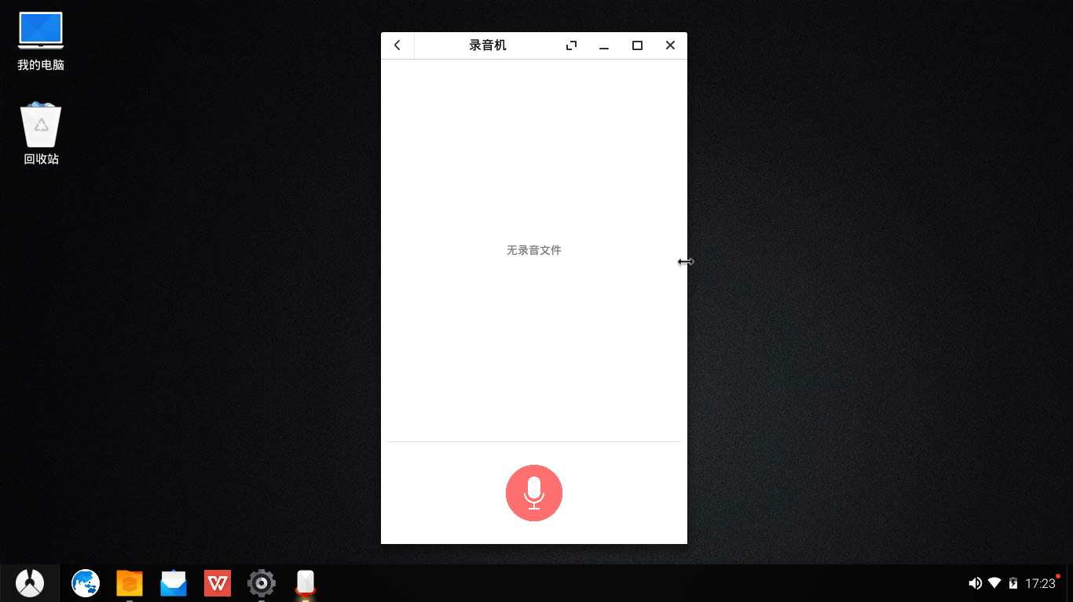

5.6、窗口拖动

- 窗口拖动到屏幕左侧边界或者右侧边界时，则变成上下全屏左右半屏
- 窗口向下拖解除最大化，向上拖到边界最大化

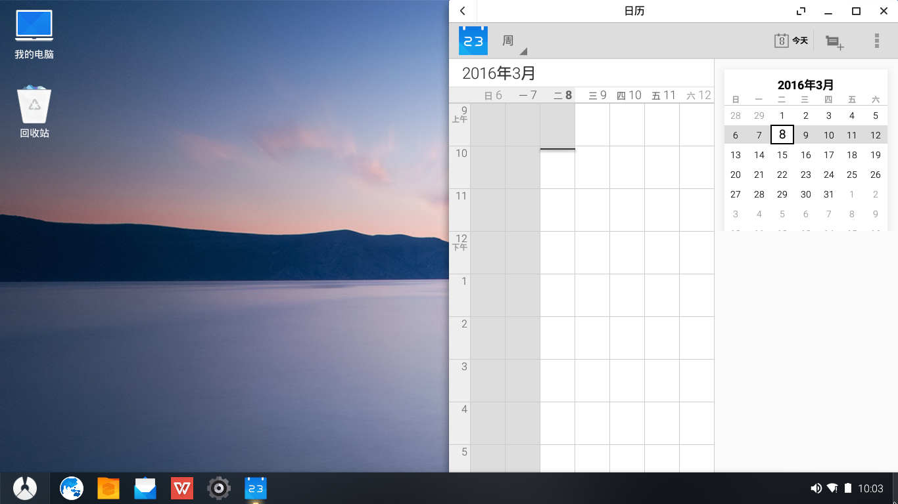

5.7、新特性
指定一个任务管理的快捷键（及对应手势：四指捏合），所有活动窗口平铺在桌面上并带关闭按钮，可点击窗体切换或者按钮关闭

